Proposition de conception
Plate-forme d'attribution des tuteurs de stage
Module D605 – Étude de cas – Sujet 1318
Master 2
Version 1.1 – 19 octobre 2026
Statut : version à valider

Par : Issam AJJAN & Mohamed Reda RAHOU

1. Principes de conception
La solution est une application web en trois couches, développée en JavaScript (Node.js/Express), avec des pages générées côté serveur (EJS) et une base MySQL. Le moteur d'affectation est isolé dans un service dédié afin de pouvoir faire évoluer les critères sans toucher aux pages.

2. Architecture applicative en couches

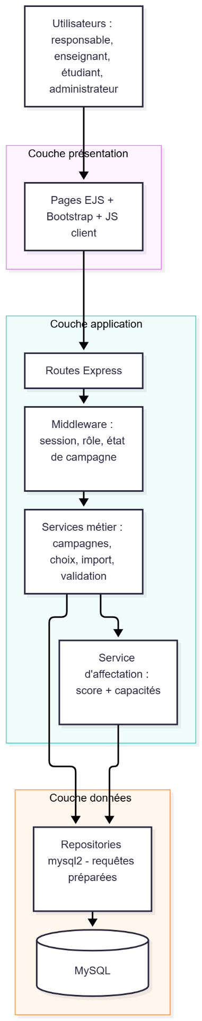

Couche | Responsabilité | Éléments
Présentation | Affichage et saisie | Pages EJS, CSS Bootstrap, JavaScript léger
Application | Règles de gestion, sécurité, orchestration | Routes, middleware d'authentification et de rôle, services métier, service d'affectation
Données | Persistance et intégrité | Repositories, MySQL, contraintes SQL, transactions
Transverse | Qualité | Journal d'audit, configuration .env, gestion d'erreurs, tests

2.2 Droits par rôle
Action | Administrateur | Responsable | Enseignant | Étudiant
Gérer comptes et rôles | Oui | Non | Non | Non
Créer et paramétrer une campagne | Oui | Oui | Non | Non
Saisir ou importer stages, étudiants, enseignants | Oui | Oui | Non | Non
Saisir ses choix | Non | Non | Oui | Non
Lancer le calcul | Oui | Oui | Non | Non
Modifier une affectation | Oui | Oui | Non | Non
Valider | Oui | Oui | Non | Non
Réouvrir une campagne validée | Oui | Non | Non | Non
Consulter les résultats validés | Oui | Oui | Ses suivis | Son résultat
Consulter le journal | Oui | Oui | Non | Non

2.3 Pages prévues
Page | Rôle
Connexion / déconnexion | Tous
Administration des utilisateurs | Administrateur
Gestion des campagnes | Responsable
Étudiants et stages (saisie) | Responsable
Enseignants volontaires et capacités | Responsable
Mes choix (sélection et classement) | Enseignant
Résultat du calcul, ajustement, validation | Responsable
Mon résultat | Étudiant (lien public), enseignant
Journal d'actions | Administrateur, responsable

3. Cycle de vie d'une campagne

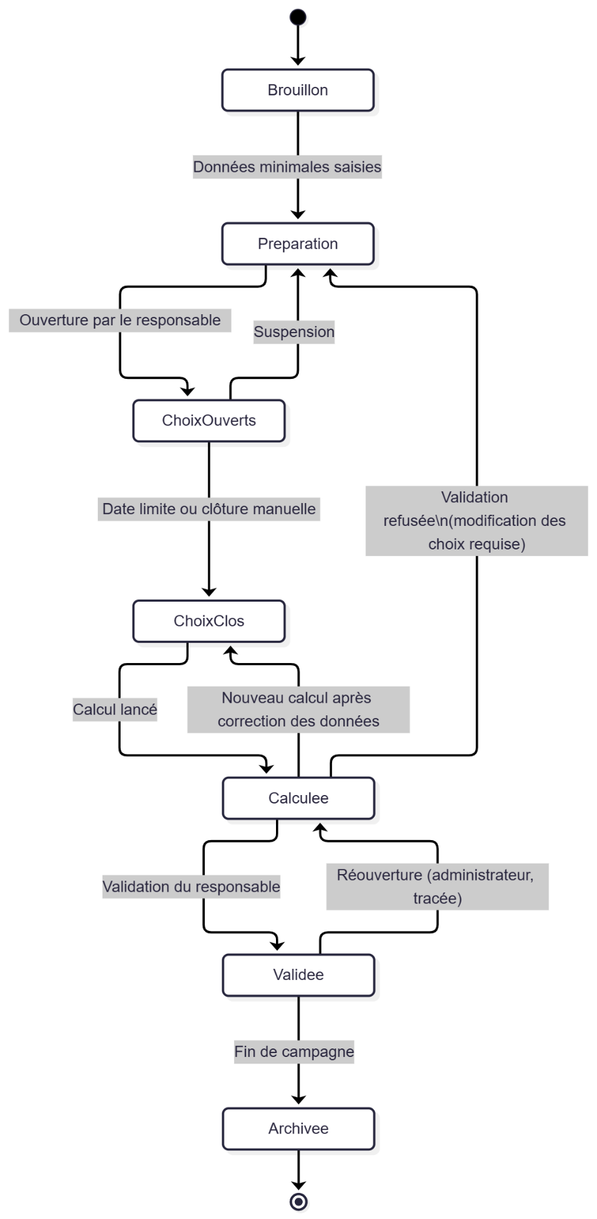

État | Actions autorisées | Actions interdites
Brouillon | Créer la campagne, saisir les informations minimales, enregistrer | Ouverture des choix, calcul, validation
Préparation | Saisir et modifier les données de campagne, corriger les choix après un refus du responsable, paramétrer la campagne | Saisie des choix par les enseignants, calcul, validation
Choix ouverts | Les enseignants saisissent et modifient leurs choix, le responsable suit l'avancement, suspension éventuelle | Calcul, validation
Choix clos | Consulter les choix, contrôler la cohérence des données, lancer le calcul | Modification des choix enseignants, validation
Calculée | Consulter les résultats, effectuer des ajustements manuels, relancer un calcul, valider ou refuser les résultats | Modification directe des choix enseignants, archivage
Validée | Consulter les affectations, exporter les résultats, notifier les parties prenantes | Toute modification (sauf réouverture administrateur)
Archivée | Consultation historique, audit, export | Toute modification
Refus de validation (transition) | Retour à l'état Préparation pour correction des données ou des choix, puis reprise du cycle (ouverture → clôture → calcul → validation) | Validation directe sans nouveau calcul ni nouvelle soumission au responsable

4.1 Contraintes de base de données
Table | Contraintes
UTILISATEURS | Adresse e-mail unique ; rôle autorisé parmi Administrateur, Responsable de campagne ou Enseignant ; mot de passe obligatoire ; compte actif ou inactif.
CAMPAGNES | Le statut doit appartenir au cycle de vie défini ; la date de fermeture des choix doit être postérieure à la date d'ouverture ; la date de validation ne peut être renseignée que si la campagne est validée.
ETUDIANTS | Numéro étudiant unique ; prénom, nom et adresse e-mail obligatoires.
STAGES | Référence obligatoire à une campagne et à un étudiant ; un étudiant ne peut avoir qu'un seul stage par campagne (unicité campagne_id + etudiant_id) ; la date de fin doit être supérieure ou égale à la date de début.
PARTICIPANTS | Un enseignant ne peut participer qu'une seule fois à une campagne (unicité campagne_id + enseignant_id) ; la capacité maximale d'encadrement doit être supérieure ou égale à zéro.
PREFERENCES | Un enseignant ne peut exprimer qu'une seule préférence pour un même stage dans une campagne (unicité campagne_id + enseignant_id + stage_id) ; un rang de préférence ne peut être utilisé qu'une seule fois par enseignant et par campagne (unicité campagne_id + enseignant_id + ordre_preference) ; le rang doit être supérieur ou égal à 1.
EXCLUSIONS | Une exclusion ne peut être enregistrée qu'une seule fois pour un même couple enseignant/stage dans une campagne (unicité campagne_id + enseignant_id + stage_id).
AFFECTATIONS | Un stage ne peut être affecté qu'à un seul enseignant dans une campagne (unicité campagne_id + stage_id) ; l'enseignant affecté doit participer à la campagne ; la source doit être Automatique ou Manuelle ; le motif de dérogation est obligatoire lorsque la dérogation est activée.
JOURNAL_AUDIT | L'auteur, l'action et la date de création sont obligatoires ; les enregistrements sont uniquement ajoutés et ne peuvent être ni modifiés ni supprimés.
Règles générales | Toutes les clés étrangères doivent pointer vers des enregistrements existants ; suppression interdite lorsqu'une donnée est référencée ; les opérations critiques (validation, affectation, dérogation) sont exécutées dans une transaction garantissant la cohérence des données.

5. Conception du moteur d'affectation

5.1 Données utilisées
Pour réaliser les affectations, le système utilise les informations suivantes :
- La liste des stages à affecter.
- La liste des enseignants participant à la campagne.
- Le nombre maximum de stages que chaque enseignant peut encadrer.
- Les préférences exprimées par les enseignants (choix n°1, choix n°2, etc.).
- Les exclusions définies par les gestionnaires (par exemple un conflit d'intérêt entre un enseignant et un stage).

5.2 Calcul du score de préférence
Chaque choix exprimé par un enseignant reçoit un score.
Plus un stage est haut dans la liste des préférences, plus son score est élevé.
Exemple
Rang du choix | Score
Choix n°1 | 1,00
Choix n°2 | 0,80
Choix n°3 | 0,60
Choix n°4 | 0,40
Choix n°5 | 0,20

Ainsi, le système privilégie les stages les plus souhaités par les enseignants.
Un stage qui n'a pas été choisi par un enseignant obtient un score de 0.

5.3 Principe général
L'objectif du moteur d'affectation est :
- D’attribuer un enseignant à chaque stage
- De respecter les capacités d'encadrement des enseignants
- De respecter les exclusions éventuelles
- De satisfaire au maximum les préférences exprimées.
Chaque stage ne peut être affecté qu'à un seul enseignant.
Chaque enseignant ne peut pas dépasser sa capacité maximale d'encadrement.

5.4 Algorithme d'affectation
L'affectation se déroule en trois étapes.
Étape 1 : Affectation initiale
Le système :
- Calcule tous les couples possibles Enseignant / Stage.
- Ignore les couples exclus.
- Attribue un score à chaque couple.
- Trie les couples du score le plus élevé au score le plus faible.
- Affecte les stages tant que :
- Le stage n'a pas encore été attribué
- L’enseignant dispose encore de places disponibles.
Étape 2 : Optimisation
Une fois les premières affectations réalisées, le système cherche à améliorer le résultat.
Il vérifie s'il est possible d'échanger certains stages entre enseignants afin d'augmenter la satisfaction globale.

Étape 3 : Complément d'affectation
Certains stages peuvent rester sans enseignant.
Si cette option est activée :
- Le système recherche les enseignants ayant encore de la capacité disponible
- Les stages restants leur sont attribués de manière équilibrée
- Ces affectations sont identifiées comme étant « hors préférence »

5.5 Résultat produit
À la fin du traitement, le système génère :
- La liste des affectations
- Le nombre de stages affectés
- Le taux de couverture des stages
- Le nombre de premiers choix obtenus
- Le nombre d'affectations hors préférence
- Les statistiques de répartition par enseignant.
Schéma simplifié
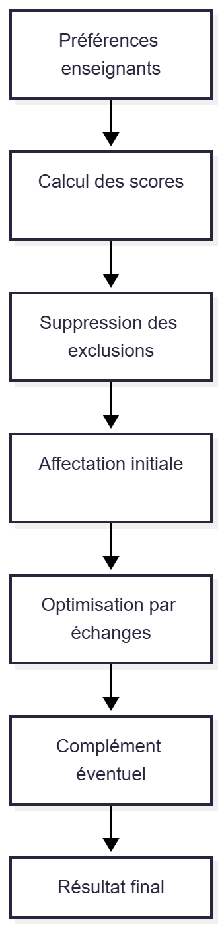
Cette approche permet d'obtenir rapidement une répartition équilibrée tout en respectant au maximum les choix

7. Stratégie de test
On se basera sur 2 approches pour réaliser les tests :
    - Test unitaires au file de l’eau
    - Test de bout en bout pour confirmer le fonctionnement global

8. Plan de réalisation
Lot | Contenu | Livrable
1 | Base de données, projet Node, configuration | schema.sql, squelette applicatif
2 | Authentification, rôles, administration des utilisateurs | Connexion et page admin
3 | Campagnes, , stages, enseignants | Pages du responsable
4 | Saisie et classement des choix | Page enseignant
5 | Service d'affectation et tests | Calcul validé sur jeu de test
6 | Résultat, ajustement, validation, consultation, journal | Parcours complet
7 | Finitions, jeu de données fictif, documentation | Version démontrable

